Tisková zpráva, Praha, 22. 02. 2026
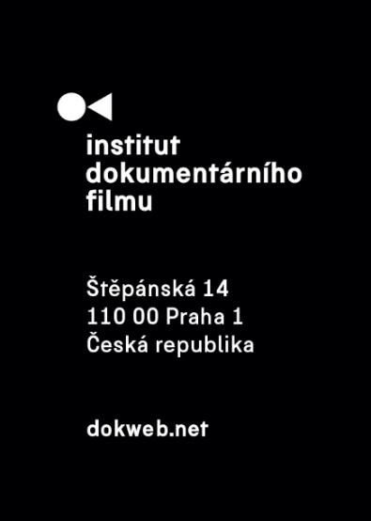

East Doc Platform 2026 – Afterimages

Institut dokumentárního filmu (IDF) zve filmové profesionály i širokou veřejnost na East Doc Platform 2026 (EDP), která se uskuteční od 19. do 25. března 2026 ve Francouzském institutu v Praze ve spolupráci s Mezinárodním filmovým festivalem o lidských právech Jeden svět.

East Doc Platform je největší profesionální platformou pro dokumentární film ve střední a východní Evropě a klíčovým mezinárodním místem setkávání pro koprodukci, financování a distribuci.
Rok 2026 má pro Institut dokumentárního filmu mimořádný význam – slaví 25 let své existence. Vedle bohatého programu se letošní ročník ohlédne za čtvrtstoletím systematické podpory dokumentárního filmu.

Afterimages
Tématem East Doc Platform 2026 jsou Afterimages – obrazy a příběhy, které v nás přetrvávají dlouho poté, co jsme je zhlédli. I když samotný obraz zmizí, zanechává stopu, která formuje paměť, porozumění i emoční odezvu. Dokumentární film je zde vnímán jako médium dlouhodobého účinku – médium, které přenáší zkušenost za hranice původního kontextu a otevírá prostor k širší reflexi.



Oficiální vizuál East Doc Platform 2026, jehož autorkou je Kateřina Janků, vybízí ke zpomalení. Diváci jsou vyzváni, aby po dobu třiceti vteřin upřeli pohled na jediný bod a poté jej přenesli do prázdného bílého prostoru. To, co zůstává, je takzvaný paobraz – jemný otisk světla a barvy, který přetrvává v našem zorném poli. Vizuál není určen pouze ke zhlédnutí, ale k prožití jako moment zastavení a zpomalení.

Programové highlights
East Doc Platform 2026 nabízí pečlivě kurátorovaný program, který propojuje mezinárodní dokumentární profesionály se širší veřejností prostřednictvím industry akcí, projekcí a diskuzí.

Stěžejními industry událostmi jsou East Doc Forum (24. března, 9:00–13:20) a East Doc Market (23.–25. března). East Doc Forum je hlavní pitchingovou platformou pro celovečerní dokumentární filmy a dokusérie ve fázi vývoje či rané produkce. Vybrané projekty jsou prezentovány před mezinárodními commissioning editory, zástupci filmových fondů, distributory a producenty, čímž se otevírají příležitosti pro koprodukci, financování i mezinárodní spolupráci. East Doc Market doplňuje fórum prostřednictvím kurátorovaných, předem domluvených individuálních setkání mezi filmaři a mezinárodními industry profesionály. Podporuje projekty ve vývoji, hrubé střihy i dokončené filmy při hledání partnerů, festivalů a distribučních možností.

Vedle industry programu nabízí East Doc Platform také bohatý otevřený program pro veřejnost, začínající profesionály i milovníky dokumentu. Mezi hlavní body patří: Czech Docs: Coming Soon (23. března, 17:30–18:30) – prezentace pěti připravovaných českých celovečerních dokumentů s blížící se premiérou; panelová diskuze Jak na mladé publikum? (19. března, 19:00–20:00) nebo imerzivní VR projekce filmů 21–22 CHINA a Fresh Memories: The Look (21.–24. března).

Součástí otevřeného programu bude také představení festivalového distribučního servisu East Doc Karavana, doplněné projekcí oceňovaného filmu In Hell with Ivo, dále přednášky a diskuse věnované distribuci, práci s publikem, archivní tvorbě či novým formám vyprávění.

Kompletní program je dostupný na dokweb.net.

3. session Ex Oriente Film
East Doc Platform 2026 bude hostit také třetí rezidenční setkání mezinárodního workshopu Ex Oriente Film, který zde zakončí svůj aktuální ročník. Vedle uzavřeného programu pro účastníky nabídne Ex Oriente Film otevřené přednášky, případové studie a masterclass. Mezi potvrzenými lektory jsou Mila Turajlić, Igor Bezinović, Caroline Libresco, Anna Berthollet, Paul Rieth a další.

Program nabídne mimo jiné speciální projekci filmu Non-Aligned: Scenes from the Labudović Reels režisérky Mily Turajlić, masterclass Igora Bezinoviće věnovanou vzniku jeho snímku Fiume o Morte!, oceněného Evropskou filmovou cenou, přednášku Anny Berthollet o mezinárodních sales a distribučních strategiích, vystoupení Dimitry Kouzi zaměřené na publicitu a práci s publikem dokumentárních projektů či přednášku Michaela Palma o střihu jako kreativní spolupráci mezi režisérem a střihačem.

Získejte svou industry akreditaci
Akreditace na East Doc Platform 2026 jsou nyní otevřeny. Profesionálky a profesionálové z oblasti dokumentárního filmu si mohou pořídit industry akreditaci prostřednictvím dokweb.net.

Cena industry akreditace: €50
Deadline: 5. března 2026

Partneři
East Doc Platform se uskutečňuje díky finanční podpoře Kreativní Evropy MEDIA, Státního fondu audiovize, Ministerstva kultury České republiky, hlavního města Prahy, APA – Asociace producentů v audiovizi, Česko-německého fondu budoucnosti, HBO, kanceláře Kreativní Evropy MEDIA v ČR a Rakouského kulturního fóra.

Hlavním mediálním partnerem je Česká televize.

Akce se koná ve spolupráci s festivalem Jeden svět a Francouzským institutem v Praze.

O Institutu dokumentárního filmu
Institut dokumentárního filmu (IDF) podporuje již od roku 2001 východoevropský a středoevropský autorský dokumentární film ve všech fázích výroby. Začínajícím i zkušeným režisérům pomáhá s vývojem jejich filmů, producentům pak s financováním, distribucí i propagací jejich snímků, stejně jako s orientací na mezinárodním trhu. A to vše s využitím bohatých zkušeností renomovaných světových odborníků. Celá řada filmů podpořených aktivitami IDF pravidelně získává ocenění na předních filmových festivalech. Pro veřejnost IDF organizuje přednášky a projekce těch nejzajímavějších autorských dokumentů nejen v kinosálech, ale i v nejrůznějších alternativních prostorech.
dokweb.net

Kontakt pro média:
Anna Jurková | PR IDF | tel.: +420 605 136 254 | e-mail: jurkova@dokweb.net

